Президенту України
Зеленському Володимиру Олександровичу
вул.Банкова, 11, м. Київ 01220

Пупкіна.В.В.
вул. Іловайська, кв.1, буд.2
м. Київ, 03033

З А Я В А

Предметом даної заяви є повідомлення про дії міністра внутрішніх справ України Арсена Авакова, що шкодять державним інтересам України та налагодженню взаємовідносин зі Сполученими штатами Америки. Дана заява подана в порядку Закону України «Про звернення громадян», що надає право громадянину вносити в органи державної влади пропозиції про поліпшення їх діяльності, викривати недоліки в роботі, оскаржувати дії посадових осіб, державних органів.

29 серпня 2019 року Верховна Рада України де фракція «Слуга Народу» має парламентську більшість, призначила знову Арсена Авакову на посаду голови МВС України. Народні депутати «Слуги народу» повідомили, що президент України Зеленський В.О. взяв на себе політичну відповідальність за призначення Авакова А.Б. Загальновідомо, що перебуваючи на посаді голови МВС України, Арсен Аваков публічно принижував Дональда Трампа, який є президентом Сполучених штатів Америки. Так, 31 липня 2016 року на своїй сторінці мережі Фейсбук, Арсен Аваков написав таке повідомлення (цитую мовою оригіналу):

«Бесстыдное заявление кандидата в президенты США Трампа о возможном признании Крыма российским - диагноз опасного маргинала. И опасен он как для Украины, так и для США в такой же степени. Не может маргинал, потакающий диктатуре Путина быть гарантом демократических свобод в США и мире.. Не зря Манафорт раньше возглавлял штаб Януковича, а сейчас Трампа. .. Янукович через Крым сбежал в Россию. Куда Манафорт приведет Трампа?»

11 січня 2017 року впливове американське видання Politico розмістило статтю «Ukrainian efforts to sabotage Trump backfire» про те, як українська влада протидіє президенту США Дональду Трампу. В цій статті було процитовано образи голови МВС Арсена Авакова на адресу Дональда Трампа, які він написав у Фейсбуці, а також про те, що Аваков називав Дональда Трампа «клоуном». «Міністр внутрішніх справ України Арсен Аваков в липні в Твіттері назвав Трампа «клоуном» і заявив, що Трамп є «ще більшою небезпекою для США ніж тероризм», - зазначають в статті американські журналісти.

26 серпня 2019 року у соціальній мережі Твіттер, голова МВС України Арсен Аваков зі свого офіційного аккаунту відзначив як «подобається» принизливу ілюстрацію де оголений президент США Дональда Трамп намагається доторкнутися до президента Росії Володимира Путіна. Посадова особа голова МВС України Арсен Аваков таким чином висловив підтримку автору ілюстрації, який намагався принизити, висміяти президента США Дональда Трампа.

Із засобів масової інформації України відомо, що на даний час Офіс президента України Володимира Зеленського веде переговори з офісом Білого Дому президента США Дональда Трампа щодо підготування зустрічі двох президентів. Також Зеленський В.О. планує зустрітися с Дональдом Трампом в Нью-Йорку під час Генеральної асамблеї ООН.

Оскільки політична партія Володимира Зеленського «Слуга Народу» підтримала призначення Арсена Авакова на посаду голови МВС України, а президент України Володимир Зеленський взяв на себе політичну відповідальність за призначення Арсена Авакова, то президент України Володимир Зеленський несе відповідальність за дії Арсена Авакова, зокрема – його образливі вислови та приниження на адресу президента США Дональда Трампа.

Як громадянин України вважаю, що Офіс президента України та сам президент України Володимир Зеленський повинен офіційно повідомити офіс Білого Дому президента США Дональда Трампа про політичну позицію члену українського уряду голови МВС України Арсена Авакова щодо президента США Дональда Трампа. Також, президент Володимир Зеленський повинен повідомити американський уряд, що він несе повну політичну відповідальність за дії Арсена Авакова.

Також вважаю за необхідне направити до Білого Дому президента США Дональда Трампа офіційне повідомлення про те, що Офіс президента України Володимира Зеленського отримав дану заяву і має всю інформацію про дії Арсена Авакова щодо намагання принизити президента США Дональда Трампа.
На підставі викладеного, керуючись ст.40 Конституції України, ст.3,15,19 Закону України «Про звернення громадян»,

ПРОШУ:

- Повно та всебічно розглянути дану заяву, перевірити викладені в ній факти.

- Направити від імені президента України Зеленського В.О. повідомлення до Білого Дому президента США Дональда Трампа з інформацією про те, що Зеленський В.О. несе політичну відповідальність за образливі дії і висловлювання голови МВС України Арсена Авакова на адресу президента США Дональда Трампа.

- Надати обґрунтовану відповідь про результати розгляду заяви та вчинені дії.

Додатки:
- Фотографія повідомлення Авакова с Фейсбуку (1 стр)
- Витяг зі статті Politico (1 арк.)
- Фотографія ілюстрації яку підтримав Аваков (1 стр)

17.09.2019 ПУПКІН В.В.

https://www.facebook.com/photo.php?fbid=1096263383797100&set=a.382483715175074

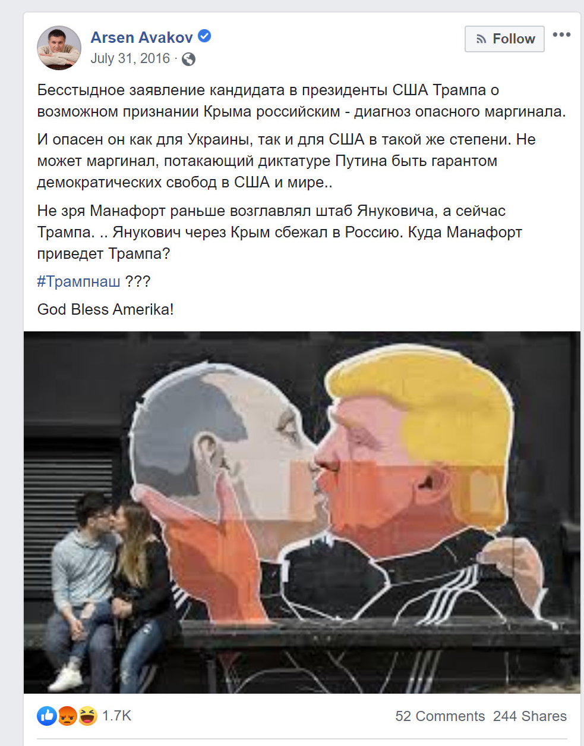

https://www.politico.com/story/2017/01/ukraine-sabotage-trump-backfire-233446

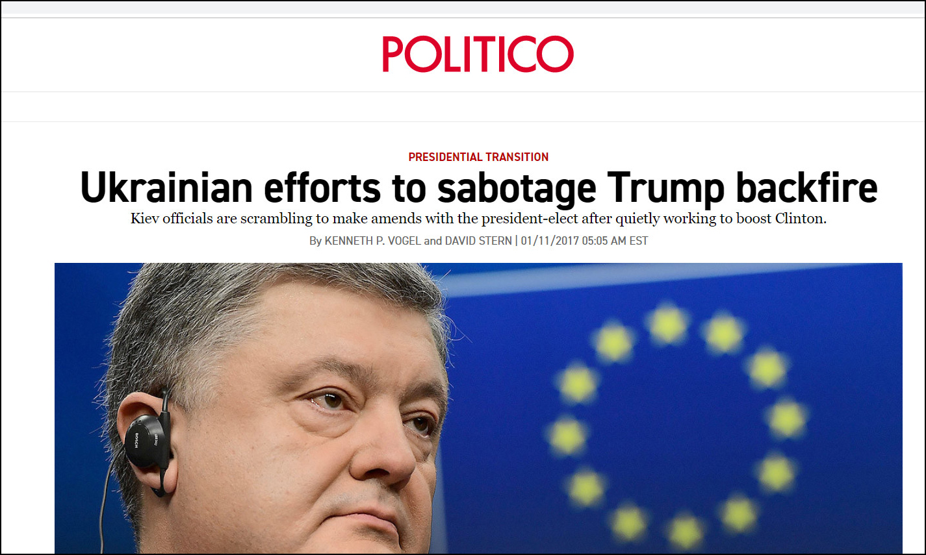

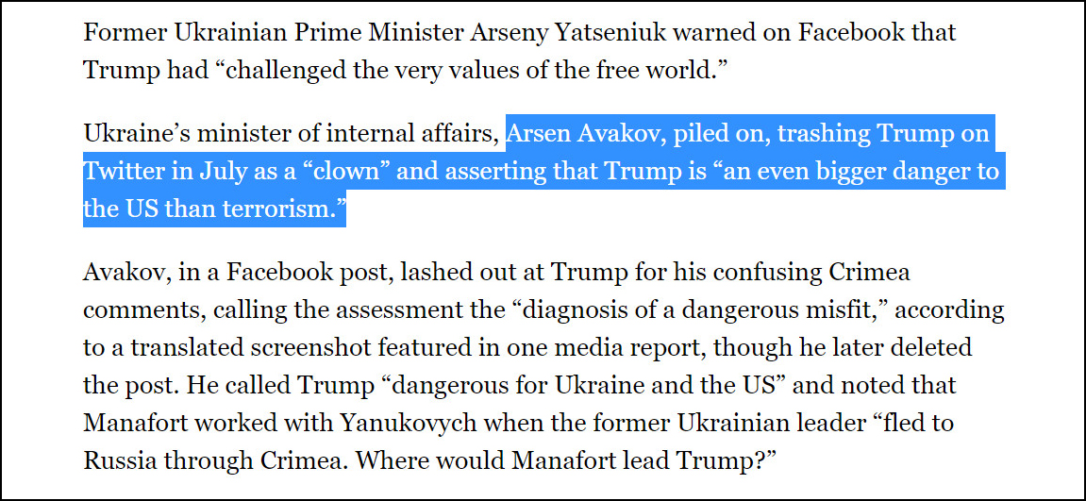

https://twitter.com/tyndagood/status/1166016403872215041

